安装CentOS7没有ip，使用ifconfig指令查看网络配置，发现如下图所示：
​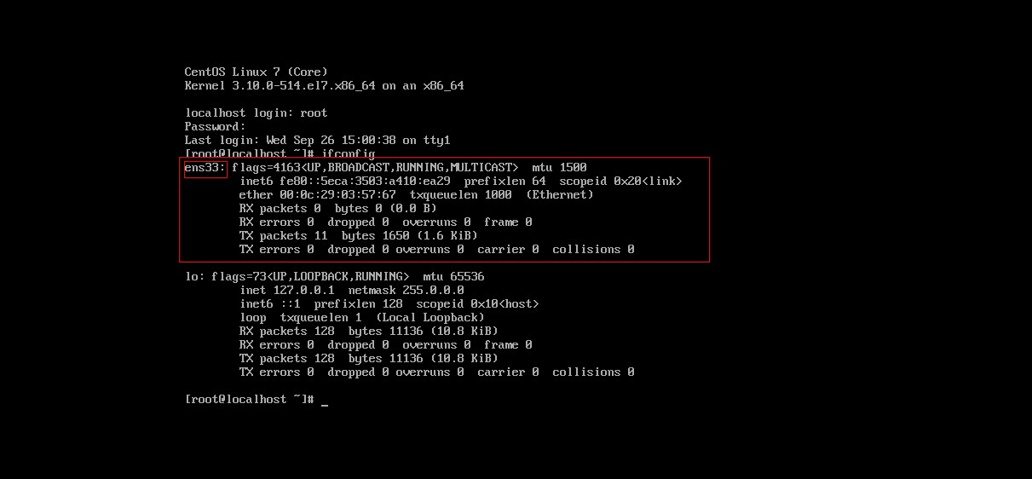
配置中没有eth0，但是有ens33
马上进入磁盘路径 cd /etc/sysconfig/network-scripts/，发现空空如也，
​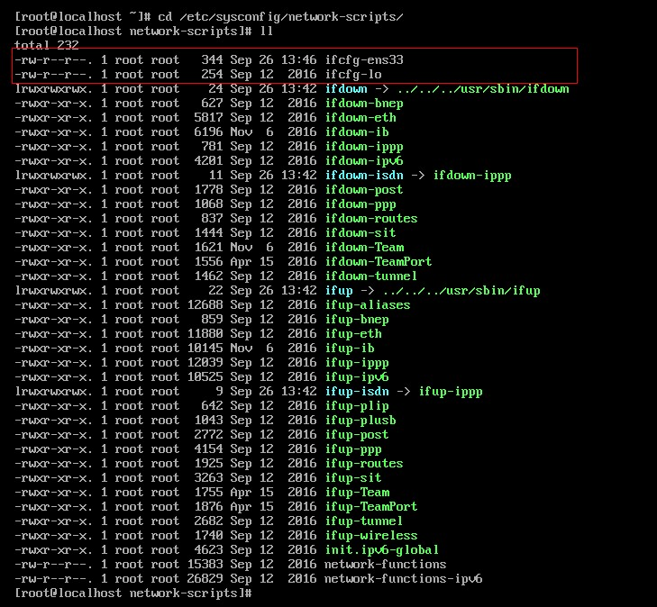
创建网卡eth0可以将ens33文件重命名为mv ifcfg-ens33 ifcfg-eth0
​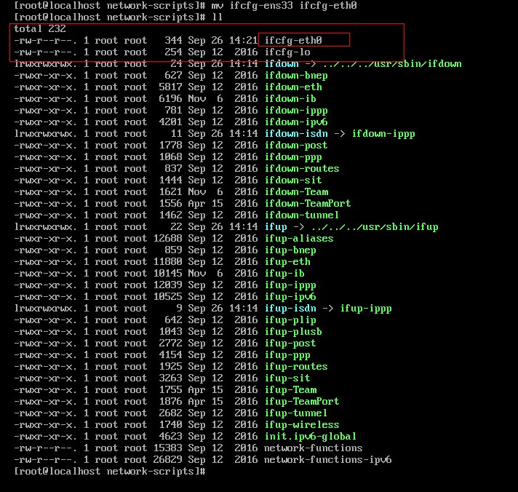
编辑vi ifcfg-eth0文件
​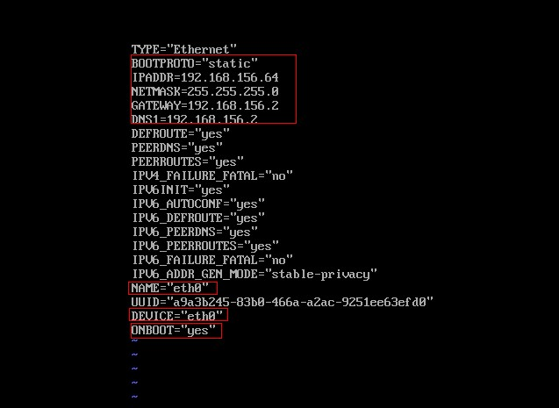
编辑加载启动项的配置 vi /etc/default/grub
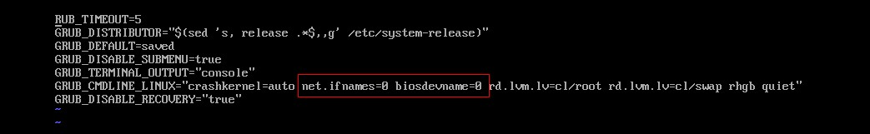​
运行命令grub2-mkconfig -o /boot/grub2/grub.cfg 更新环境参数
​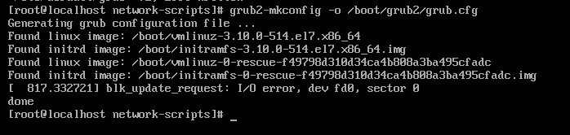
重启系统指令: reboot
再次查询ip : ifconfig
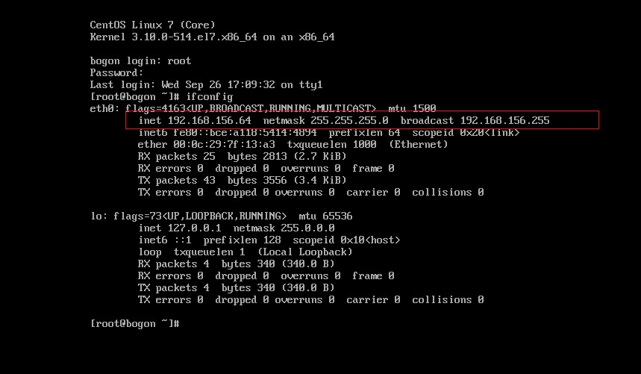​
ping一下百度 ping www.baidu.com
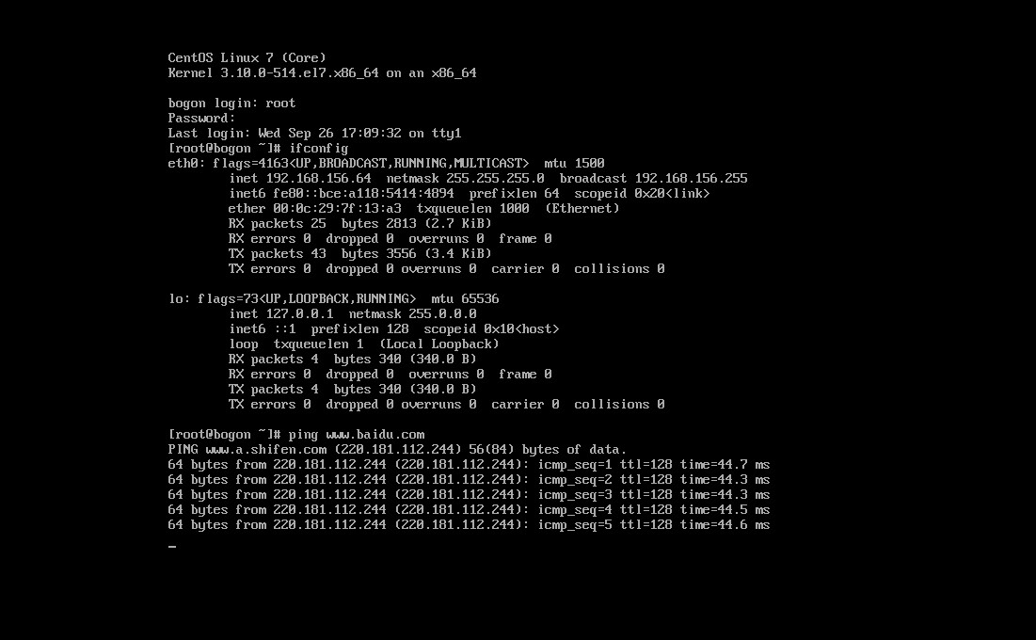
成功

